Pojedynek na wynalazki i naukowe show
Regionalny Festiwal Naukowy E(x)plory w Szczecinie już 15 marca 2019 r.
Zbliża się Regionalny Festiwal Naukowy E(x)plory z ciekawym programem wykładów i warsztatów naukowych. To również drugi etap Konkursu Naukowego E(x)plory, podczas którego młodzi naukowcy z całej Polski będą walczyć o miejsca w finale na Gdynia E(x)plory Week 2019. Wydarzenie odbędzie się 15 marca w Technoparku Pomerania w Szczecinie. Organizatorem jest Fundacja Zaawansowanych Technologii. Gospodarzami Festiwalu są Technopark Pomerania i Urząd Miasta Szczecin. Partnerem Festiwalu jest Regionalny Program Operacyjny Województwa Zachodniopomorskiego 2014-2020.
21 projektów naukowych, w tym 4 ze Szczecina, będzie można zobaczyć w Technoparku Pomerania 15 marca. Młodzież pasjonująca się nauką i innowacjami zaprezentuje swoje projekty z różnych dziedzin m.in.: biologii, inżynierii czy chemii. Wszystko to za sprawą regionalnych rozgrywek Konkursu Naukowego E(x)plory - przedsięwzięcia, które odkrywa naukowe talenty w całej Polsce i wspiera ich rozwój.
Konkurs Naukowy E(x)plory jest przeznaczony dla osób w wieku od 13 do 20 roku życia, które mają pomysł na innowacyjny projekty naukowy. Składa się z trzech etapów. Pierwszym jest zgłoszenie projektu polegające na wysłaniu formularza. W tym roku zgłoszono 174 projekty 144 przeszło do drugiego etapu – regionalnych eliminacji w 5 miastach: Szczecinie, Wrocławiu, Toruniu, Łodzi i Podzamczu koło Kielc. W każdym mieście młodzi naukowcy będą rywalizować o miejsca w finale Konkursu Naukowego E(x)plory, który odbędzie się dniach 23-25 października w Gdyni. Podczas finału zostaną wyłonione najlepsze projekty naukowe, a ich autorzy zostaną nagrodzeni stypendiami w wysokości 10 000, 7 000 i 5 000 tysięcy złotych, których fundatorem jest Grupa LOTOS S.A., a także otrzymają możliwość rozwoju swoich projektów czy bilet na największy naukowy konkurs dla młodzieży na świecie - Intel ISEF w Stanach Zjednoczonych.
Festiwale Naukowe E(x)plory to wielkie święto nauki i nowych technologii! - mówi Joanna Gogolińska, dyrektor Fundacji Zaawansowanych Technologii. Odbywające się w kilku miastach Polski wydarzenia udowadniają, że nauka nie musi być nudna. Bogaty w kreatywne warsztaty i inspirujące wykłady program Festiwalu to propozycja dla tych, którzy chcą poznawać otaczający nas świat i nowe technologie. W tym roku w regionalnych eliminacjach konkursu Naukowego E(x)plory w Szczecinie bierze udział 21 projektów. Z autorami najlepszych spotkamy się w październiku na naszym wydarzeniu finałowym. Trzymamy kciuki za wszystkich młodych naukowców! – dodaje.

Prezentacjom projektów naukowych towarzyszy jak zawsze Regionalny Festiwal Naukowy E(x)plory, który w Szczecinie ma miejsce już po raz piąty! Pasjonaci nauki będą mieli okazję wziąć udział w ciekawych wykładach i pokazach naukowych. Wcielą się w rolę mikrobiologa klinicznego i będą obserwować niewidoczny świat mikroorganizmów podczas pokazu „Zobaczyć niewidoczne”. Dowiedzą się „Jak oszukuje nas mózg” na wykładzie mgr Anny Starkowskiej, PUM. Poznają mechanizm działania rynku od podstaw podczas gry „Chłopska szkoła biznesu” organizowanej przez Centrum Informacji i Planowania Kariery Zawodowej, WUP. Będą badać świat dźwięków na warsztacie pt. „Dźwięki”, dr Katarzyna Kołacz. Wysłuchają wykładów, takich jak „Czy bakterie naprawdę są takie groźne?” dr n. med. Katarzyna Galant, PUM.
Wydarzenia festiwalowe są dostępne dla klas 7 i 8 szkół podstawowych, klas gimnazjalnych i ponadgimnazjalnych (13-18 lat), które mogą 15 marca odwiedzać Technopark Pomerania. Udział jest bezpłatny, ale obowiązują wcześniejsze zapisy. Zgłoszenia można przesyłać na adres szczecin@explory.pl.
Pełny program wydarzenia dostępny jest pod linkiem: http://bit.ly/szczecin-program
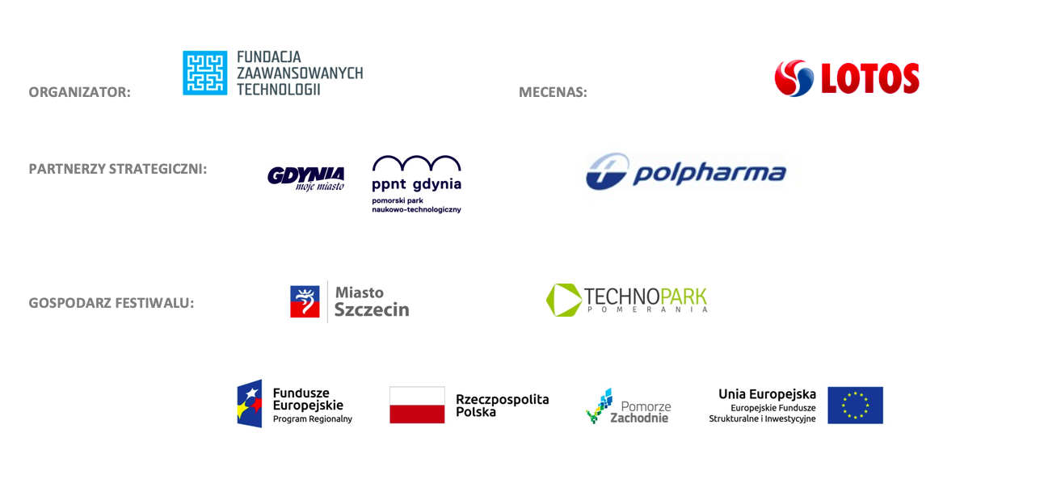

Program E(x)plory
Program E(x)plory to unikalna inicjatywa kreująca i promująca kulturę naukową oraz innowacje. Główną ideą programu jest wspieranie zdolnych, młodych naukowców w realizacji projektów naukowych, popularyzowanie i rozwijanie dobrych praktyk firm, instytucji i innych organizacji opierających swoje działania na nauce i nowych technologiach oraz umożliwienie im współpracy z młodymi naukowcami. Program E(x)plory od 2012 roku odkrywa naukowe talenty. W tym czasie udało się stworzyć społeczność ponad 1200 młodych naukowców, którzy zgłosili do konkursu 1002 projekty naukowe. W ciągu 7 edycji odbyło się 35 wydarzeń dla pasjonatów innowacji i technologii. Wzięło w nich udział około 25 tysięcy osób. O wyborze najlepszych pomysłów decydowało już ponad 100 jurorów. Więcej na www.explory.pl.
Fundacja Zaawansowanych Technologii
Fundacja Zaawansowanych Technologii (FZT) powstała w 2011 roku w odpowiedzi na potrzeby wywołane rozwojem rynku technologicznego oraz przemianami społeczno-gospodarczymi XXI wieku. Od tego czasu z sukcesem wspiera przedsiębiorczość, komercjalizację najnowszych technologii oraz popularyzuje naukę w Polsce i na świecie. Więcej na www.fzt.org.pl.

PROJEKTY ZAKWALIFIKOWANE DO REGIONALNEGO ETAPU KONKURSU NAUKOWEGO E(X)PLORY W SZCZECINIE – 15.03.2019
L.P. | Imię i nazwisko autora | Tytuł projektu | Opiekun naukowy | Nazwa szkoły
1. | Maja Chocaj | Co robi nam dramat? | Aleksandra Dopierała | Spark Academy Szkoła Podstawowa
2. | Aleksandra Klassa, Aleksandra Warzocha, Szymon Zajączkowski | Niebo w gębie... Czy produkcja pożywienia w stratosferze jest możliwa? | Aleksandra Zgrundo | III Liceum Ogólnokształcące z Oddziałami Dwujęzycznymi im. Marynarki Wojennej RP w Gdyni
3. | Maciej Grajda | Prawdopodobieństwo we współczesnych grach komputerowych | Alicja Grajda | III Liceum Ogólnokształcące z Oddziałami Dwujęzycznymi im. Marynarki Wojennej RP w Gdyni
4. | Aleksandra Maria Oto | „ Jak się uczyć, aby się nauczyć?” inaczej „Nie zakuwać, a zdać i nie zapomnieć!” - czyli jak wykształcić w sobie umiejętność efektywnego uczenia się | Anna Bronz-Wójcik | VIII Liceum Ogólnokształcące im. Adama Mickiewicza w Poznaniu
5. | Jan Struziński, Łukasz Gałecki, Mateusz Mazurkiewicz | HAMAV - High Altitude Micro Air Vehicle | Anna Rzepa | III Liceum Ogólnokształcące z Oddziałami Dwujęzycznymi im. Marynarki Wojennej RP w Gdyni
6. | Bartosz Piechocki | Safe flight - innovative idea for a wing modification | Elżbieta Nowak | IV Liceum Ogólnokształcące im. Komisji Edukacji Narodowej w Poznaniu
7. | Jeremiasz Dados | Wpływ absorpcji energii podeszwy buta na zmęczenie w biegach na średnim dystansie w zależności od użytych materiałów | Emilia Przybysz | III Liceum Ogólnokształcące z Oddziałami Dwujęzycznymi im. Marynarki Wojennej RP w Gdyni
8. | Krzysztof Rogiński, Marcin Szyszko | Bezpieczny plecak | Grażyna Linder | Zespół Szkół Informatycznych w Słupsku
9. | Monika Kisielewska, Natalia Nowak, Dawid Pogorzalski | Postaw na Kiszonki | Grażyna Linder, Marcin Kisielewski | II Liceum Ogólnokształcące im. A. Mickiewicza w Słupsku, Zespół Szkół Mechanicznych i Logistycznych, Zespół Szkół Informatycznych w Słupsku
10. | Paweł Michoński, Paweł Szczepański | Szybowiec jako sposób na ekologiczny i szybki transport w dobie zakupów i dostaw internetowych | Grażyna Linder, Jarosław Linder | I społeczne liceum Ogólnokształcące STO w Słupsku
11. | Oskar Szczepański | Wcielenia dźwięku | Grażyna Linder | Zespół Szkół Informatycznych w Słupsku

12. | Paulina Maskiewicz | Wpływ flawonoidów znajdujących się w przetworach z czarnej porzeczki na rozwój muszki owocowej (Drosophilia melanogaster). | Iwona Tarnawa- Januszek | IV Liceum Ogólnokształcące im. kpt. pil. Eugeniusza Horbaczewskiego w Zielonej Górze
13. | Bogdan Sęczkowski, Karol Jurski, Jan Rosa | BrightCar | Jarosław Fastowicz, Dawid Bąk | Szczecińskie Collegium Informatyczne SCI
14. | Konrad Szafer, Mikołaj Zieliński | Bioniczna proteza górnej kończyny człowieka | Joanna Ratajczak | Technikum Elektroniczno-Mechaniczne w Poznaniu
15. | Anna Aldona Skierska | Zmodyfikowane nanokrystaliczne ogniwo słoneczne | Jolanta Wolska | II Liceum Ogólnokształcące im. Mieszka I w Szczecinie
16. | Szymon Kanikowski | Wykrywacz raka | Łukasz Sobotta | Uniwersytet Medyczny im. Karola Marcinkowskiego w Poznaniu
17. | Mateusz Prowans | Sunfollower | Magdalena Lisak, Michał Prowans | Szkoła Podstawowa nr 53 im. Fryderyka Chopina w Szczecinie
18. | Piotr Dobrowolski, Filip Falkowski | Robot transportowy DF 2.0 | Małgorzata Dobrowolska | Zespół Szkół Łączności im. Obrońców Poczty Polskiej w Gdańsku
19. | Nicole Lubaczewska, Robert Brzeziński | Moje miasto dla niepełnosprawnych | Patrycja Gruca- Lubaczewska | III Liceum Ogólnokształcące z Oddziałami Dwujęzycznymi im. Marynarki Wojennej RP w Gdyni
20. | Emilia Zdrojewska, Hanna Specht | Dziękujemy za palenie. Podpisano, Płuca | Tomasz Zdrojewski, Karolina Specht | III Liceum Ogólnokształcące z Oddziałami Dwujęzycznymi im. Marynarki Wojennej RP w Gdyni
21. | Lena Pielech, Kamila Matuszak | Rękawica ucząca gry na ukulele | Zofia Trzaska | VI Liceum Ogólnokształcące im. Stefana Czarnieckiego w Szczecinie, Szczecińskie Collegium Informatyczne SCI

